Facing Discrimination
German and Slovenian Youth research how different people from both countries resisted/faced discrimination in the Nazi period.

V nedeljo 6. 3. 2016 so nemški dijaki prispeli v Vipavo. Nekateri so svojega gosta nastanili pri sebi doma, ostali dijaki, ki smo v domu, pa smo jih nastanili v domskih sobah. Dijakom, ki so bili naši gostje v dijaškem domu smo pokazali lepote Vipave.

Ponedeljek 7. 3.
Najprej smo se zbrali v avditoriju. Profesorice so nam predstavile tedenski in dnevni program, ter nekateri naši dijaki so predstavili teme, povezane z drugo svetovno vojno.

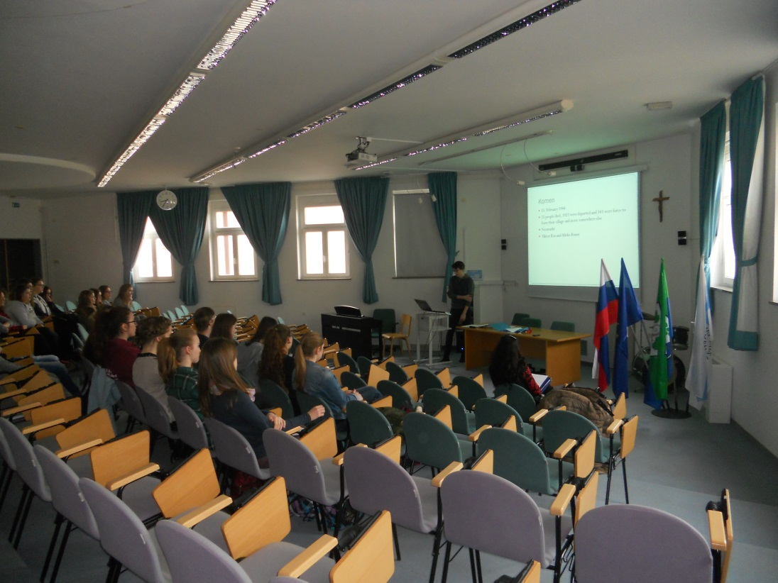

Po glavnem odmoru smo se razdelili v štiri skupine in odšli v bližnji Pristan, kjer smo prisluhnili pričevanjem Vide Mravlja, Marije Krofič, Frančiške Praček in Marije Furlani, ki se še spominjajo času fašizma, nacizma, pa tudi partizanov. Kasneje smo poskušali njihove zgodbe tudi zapisati.

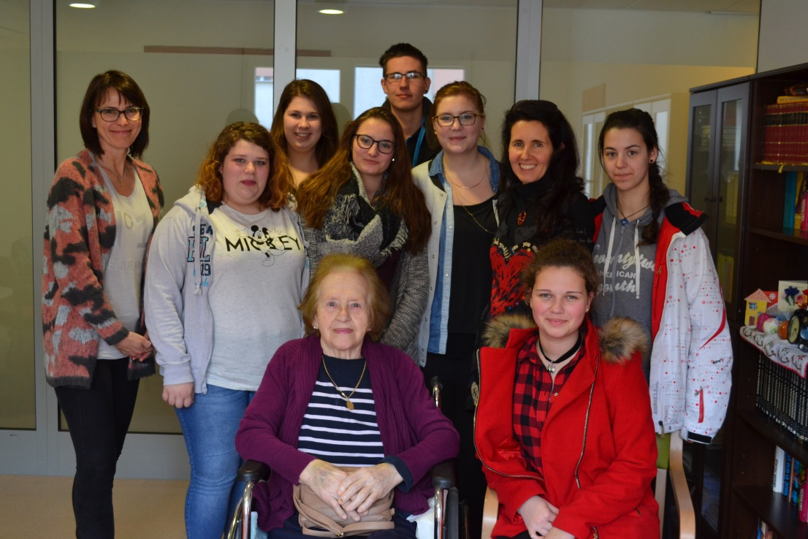
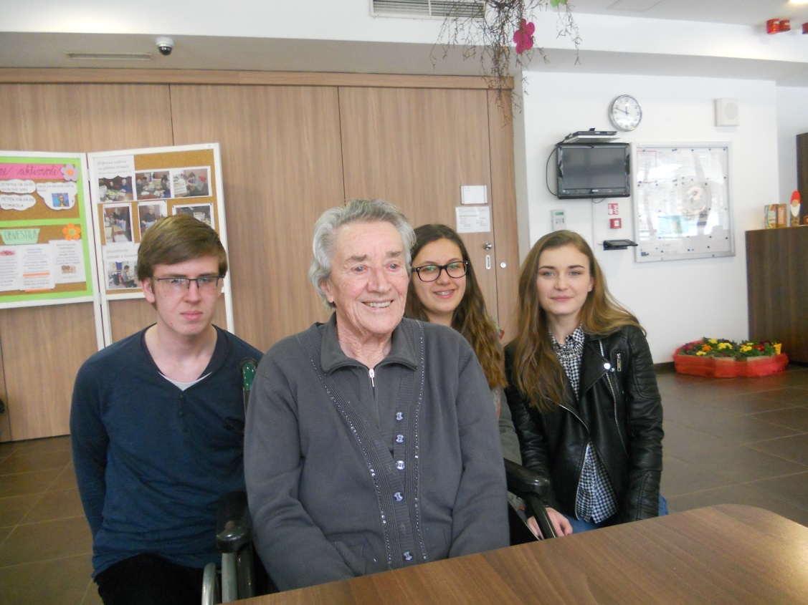
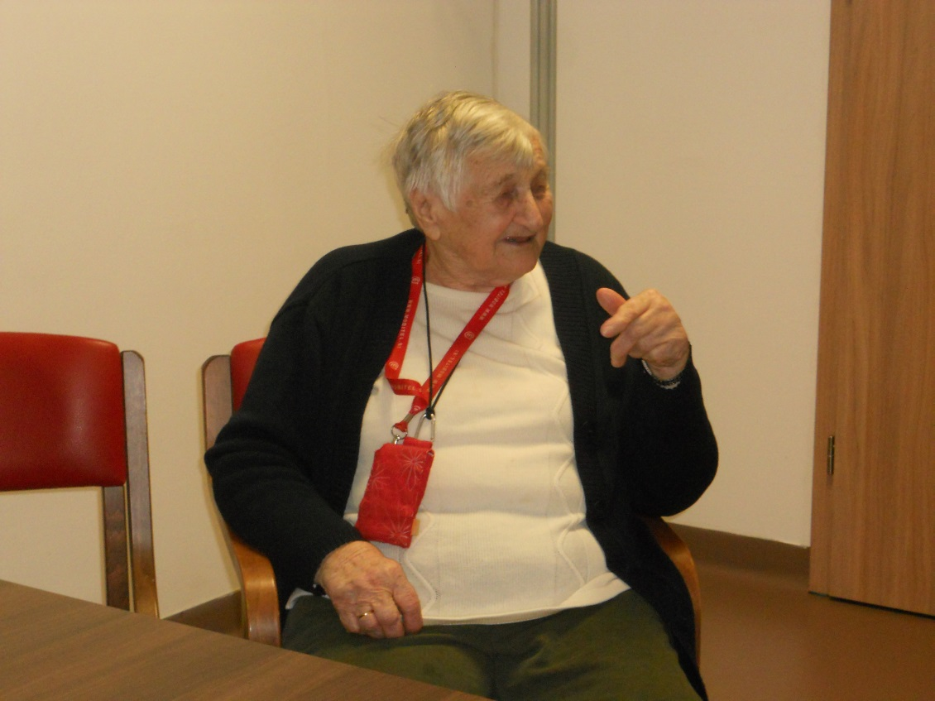

Torek 8. 3.
Tudi torek se ja tako kot vsi dnevi začel s kratkimi predstavitvami dijakov. Po tem smo se z avtobusom odpeljali v Novo Gorico, kjer smo se razdelili v dve skupini. Ena skupina je šla v Pokrajinski arhiv, kjer smo pregledali zapise različnih zgodb in pričevanj, druga skupina pa je odšla v knjižnico Franceta Bevka, kjer so nam predstavili ilegalne in redne časopise tistega časa. Ko smo končali smo imeli v Novi Gorici prosti čas za kosilo. Ker je bilo vreme zelo slabo, smo se namesto v bolnico Franjo odpeljali v Kobarid kjer smo videli muzej 1. svetovne vojne. V Vipavo smo se vrnili okrog 17:00 ure.
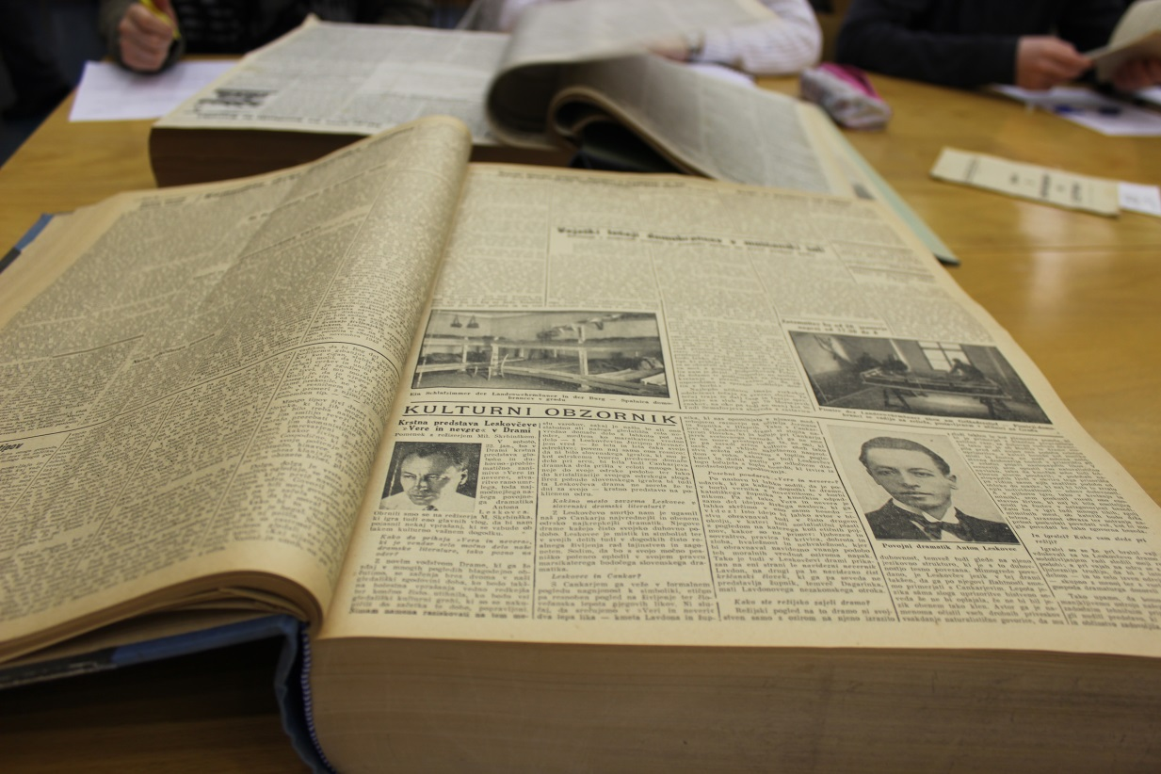
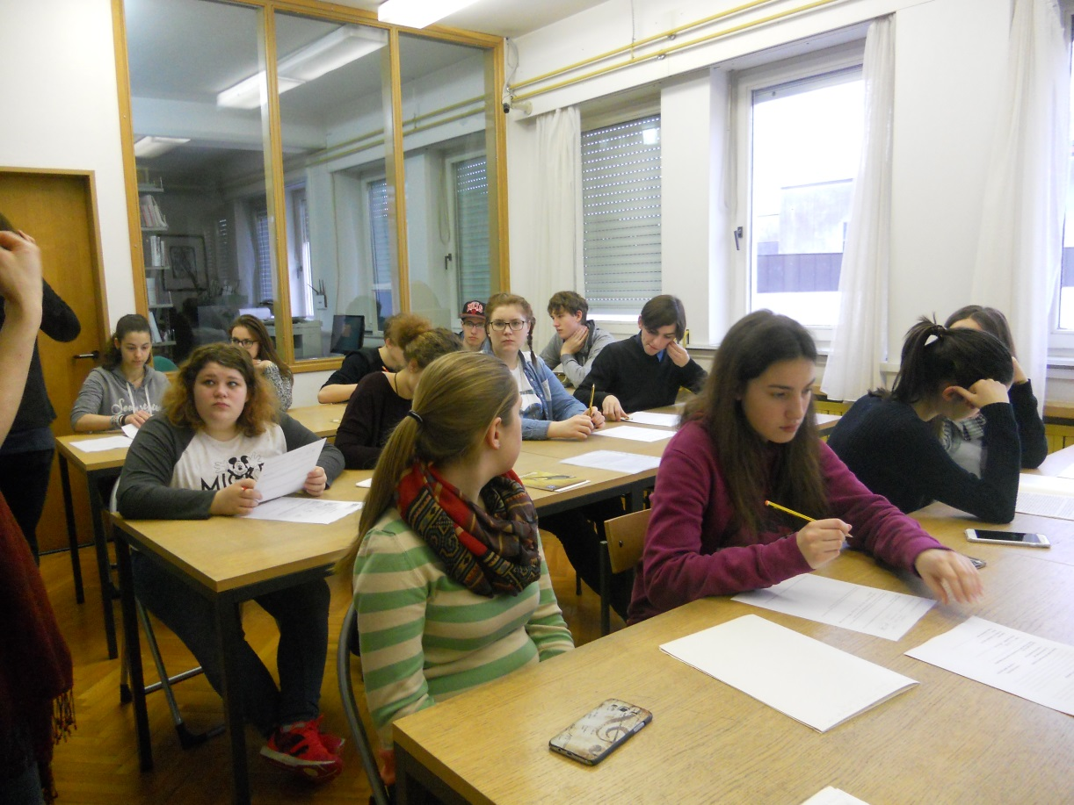
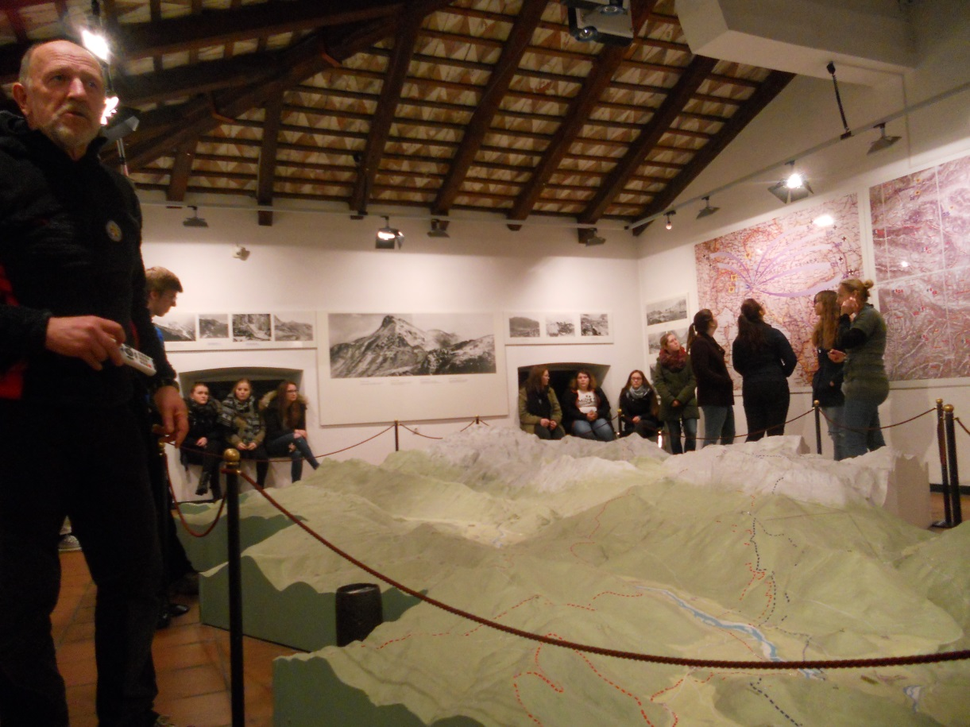

Sreda 9. 3.
Odpeljali smo se v Trst. V Rižarni smo si ogledali nekdanje taborišče pa tudi ogledali pa smo si tudi fotografije, predmete, posnetke in zapise ljudi, ki so bili tam usmrčeni. V Trstu smo si ogledali sinagogo, kjer so si pred vstopom naši fantje morali nadeti judovske čepice…
Imeli smo tudi dovolj prostega časa.
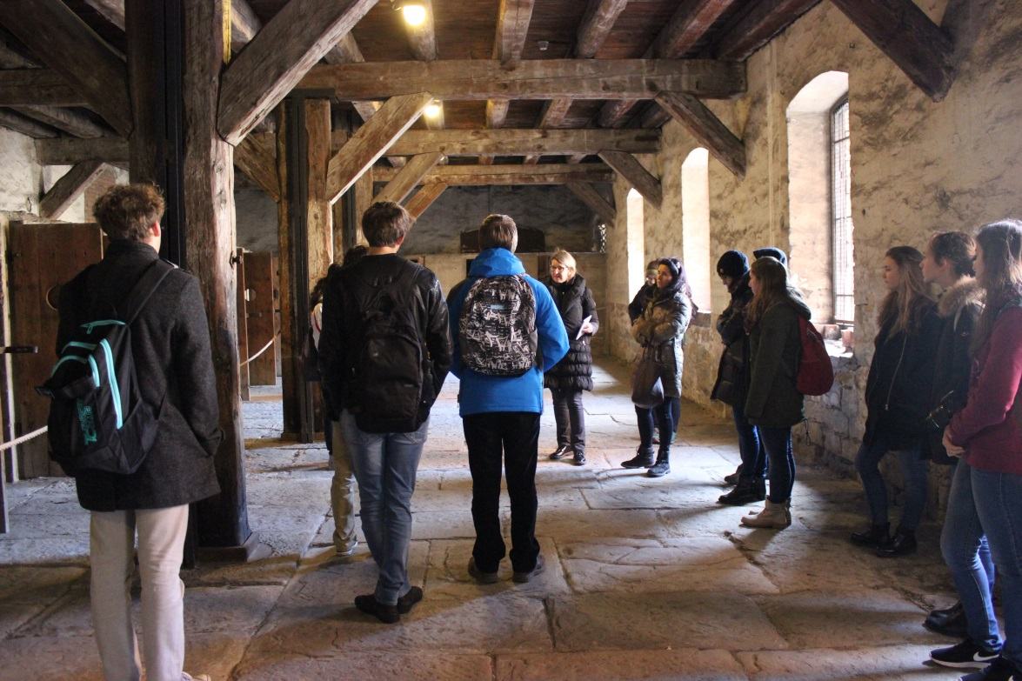
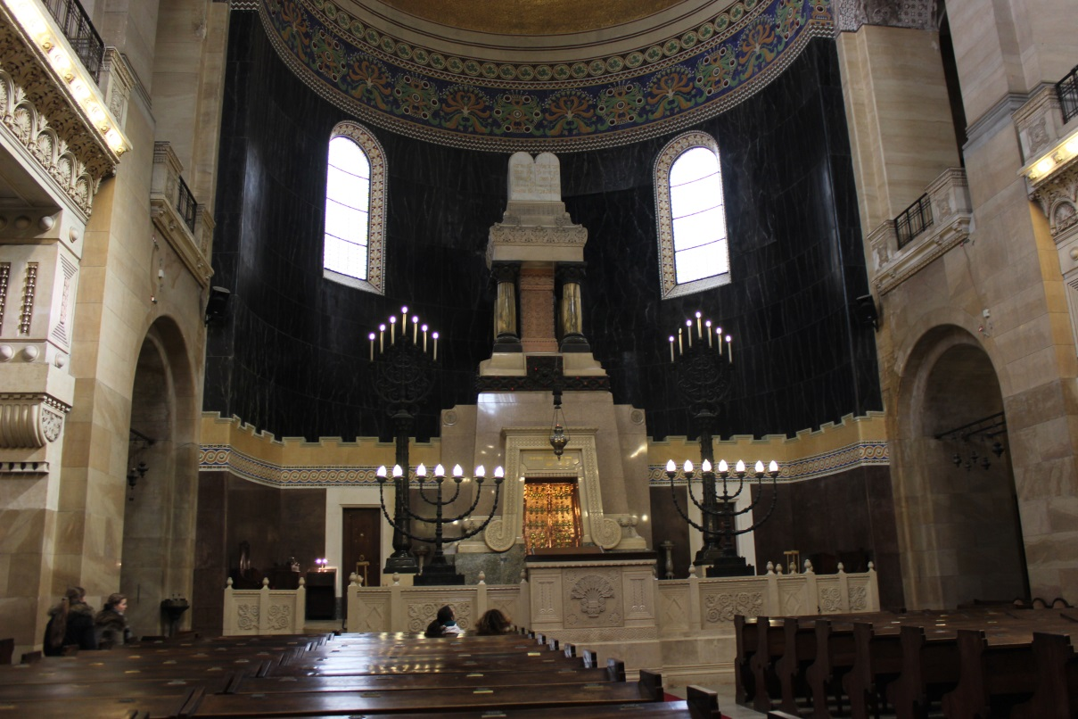
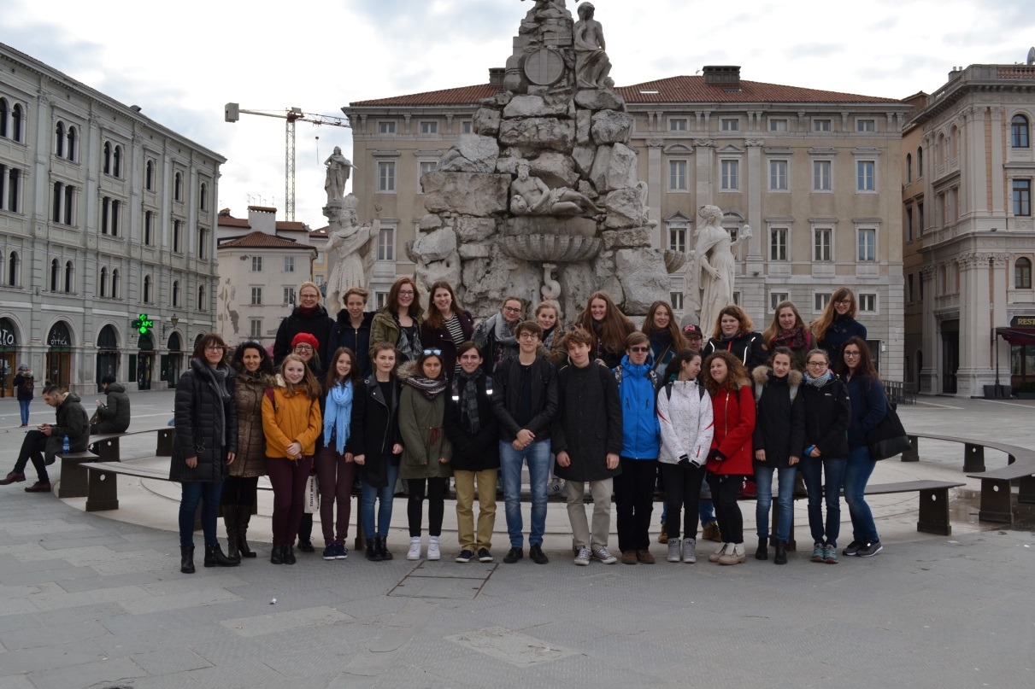

Četrtek 10. 3.
Zjutraj smo se odpeljali proti Ljubljani. Tam smo si ogledali razstavo v Muzeju novejše zgodovine. Na Prešernovem trgu smo se razkropili po skupinah - morali smo najti 3 do 4 znamenitosti in se pred njimi tudi fotografirati, ter slike objaviti v naši FB skupini. Ko smo našli vse znamenitosti smo imeli prosti čas po Ljubljani. Kot v Trstu, nas je večina odšla po trgovinah, nekateri pa so si privoščili nekaj sladkega za pod zob. Vrnili smo se nekaj po 16:00.
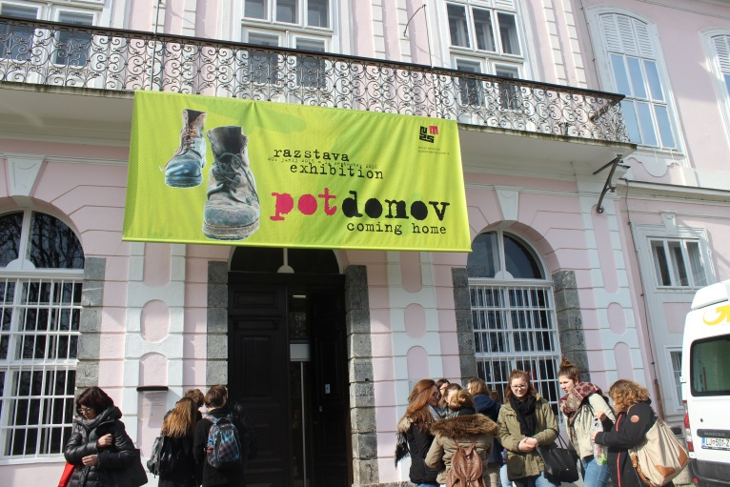 | 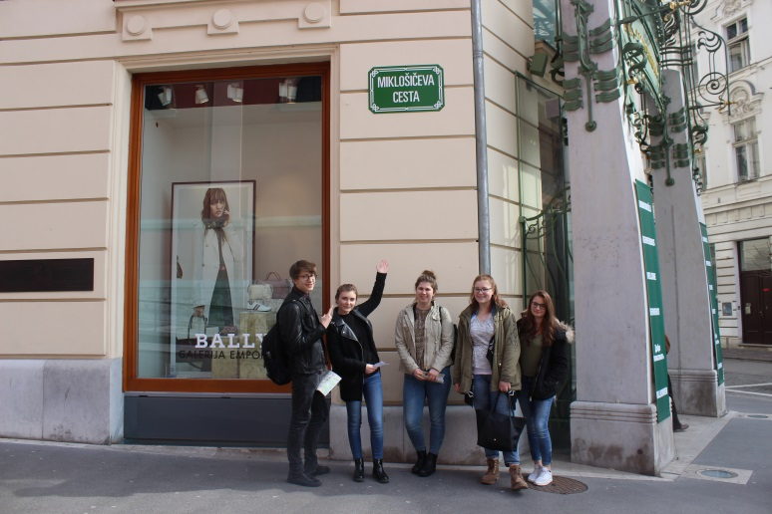

Petek 11. 3.
Prvo šolsko uro smo odpeljali nemške dijake k pouku, da so videli kako to poteka pri nas. Od 8:15 do 10:00 sta bila naša gosta Tomaž Vuk in Pavel Petejan iz Mirna, pripovedovala sta nam o svojih spominih na 2. svetovno vojno. Po odmoru smo po skupinah začeli pisati besedila za razstavo povezano z našo tematiko.
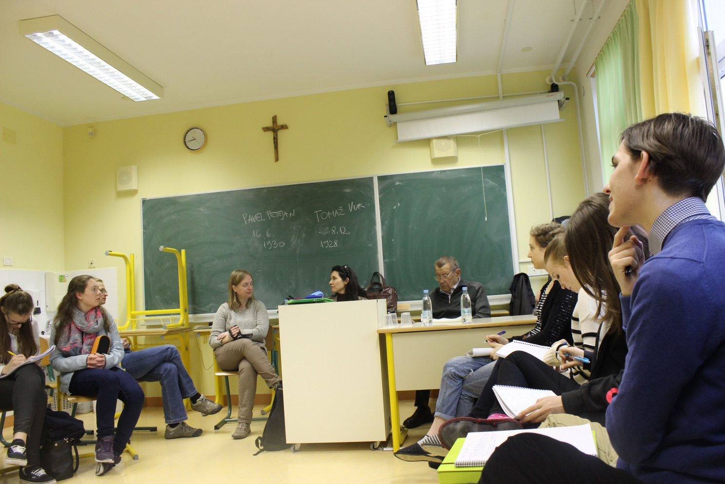

******
Večina dijakov je bilo zadovoljnih s programom in z ogledi. Nemški dijaki so povedali, da jim je bilo zelo všeč, da so naši dijaki vsak dan pred odhodom imeli predstavitve, saj so tako že vnaprej nekaj izvedeli. Niso pa bili ravno vsi zadovoljni s komunikacijo med dijaki in so povedali, da ne nameravajo ostati v stiku s svojim gostom/gostjo. Nekateri pa nameravajo ostati v stiku z nekaterimi drugi dijaki. Na splošno se mi zdi, da je bila izmenjava dokaj uspešna, saj smo izvedeli veliko novega in spoznali nove ljudi, nemški dijaki pa so bili navdušeni nad Vipavo in nad dijaškim domom, ki je po njihovem mnenju podoben Hogwarts-u .
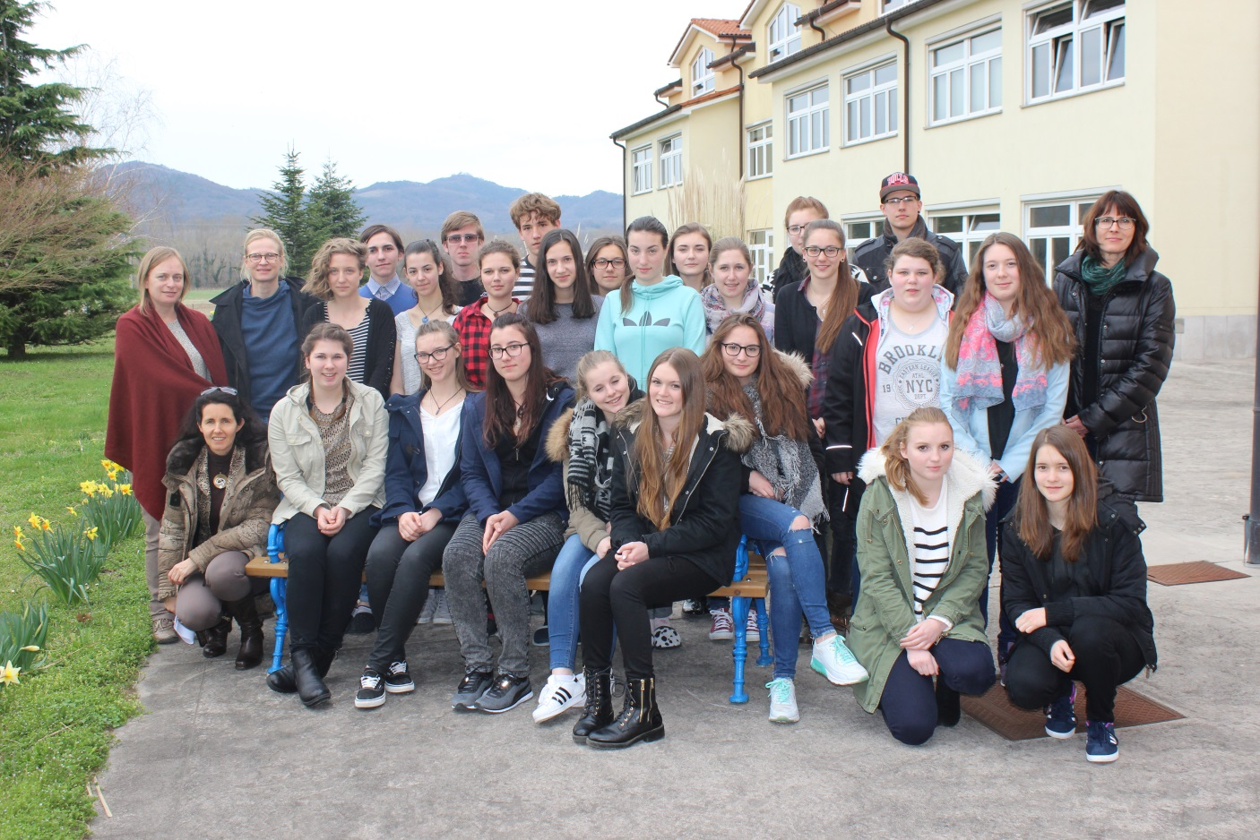

Tea Kocman, 2. b

